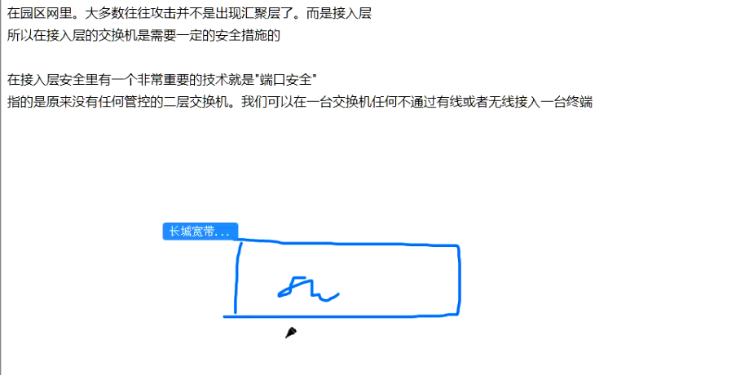

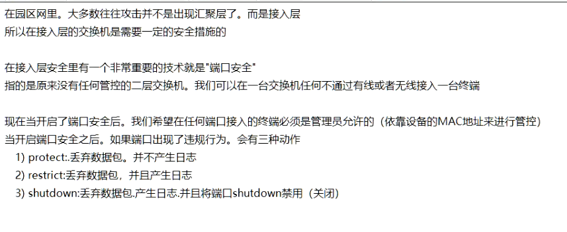

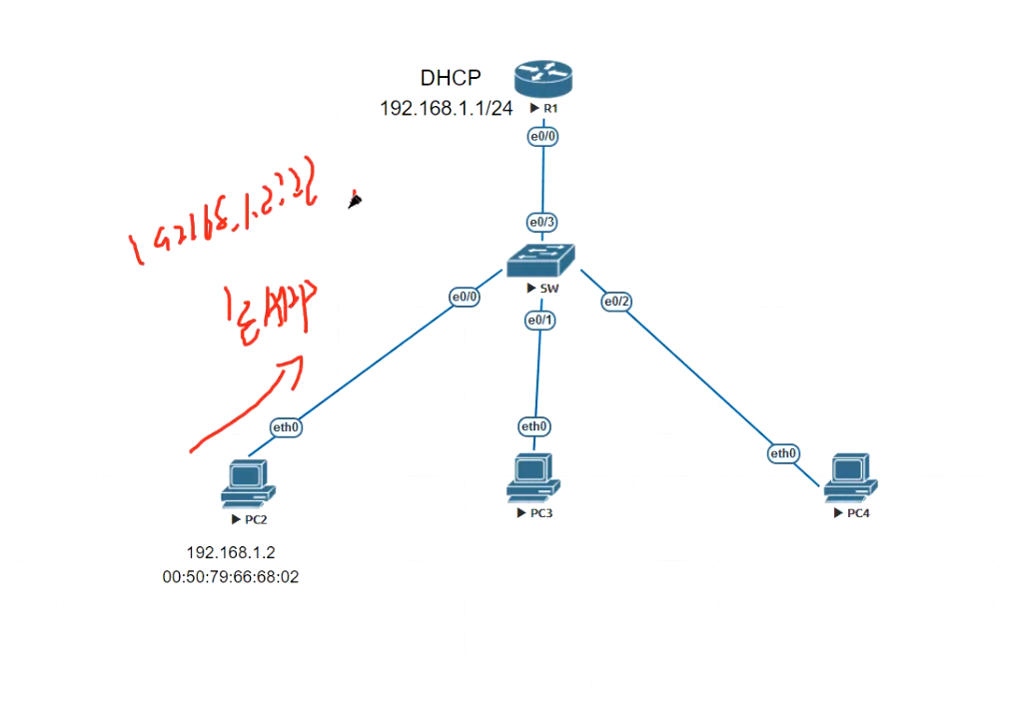

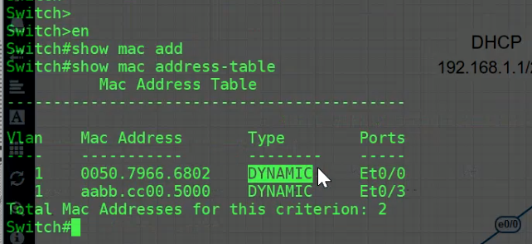

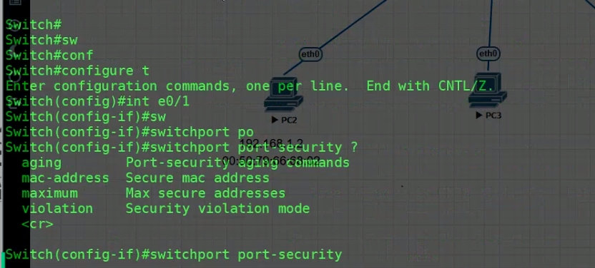

因为是面向终端的，所以在trunk模式下不能启用接入安全，一般用在access模式下

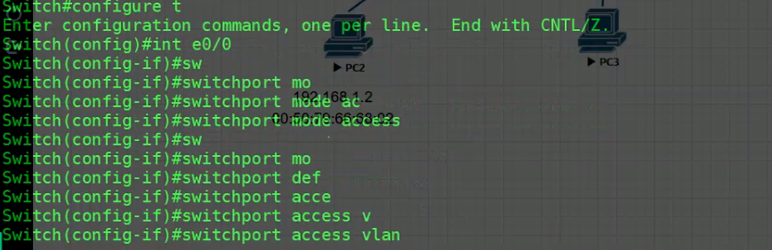

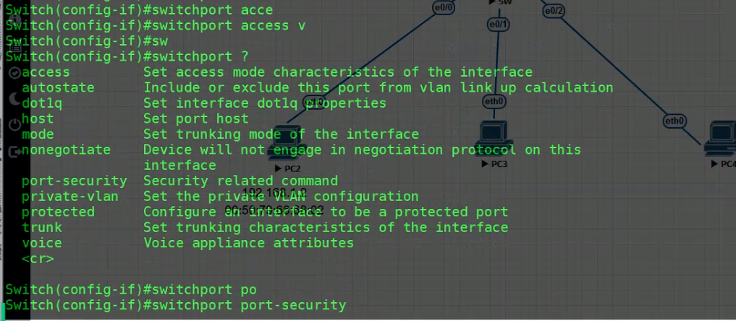

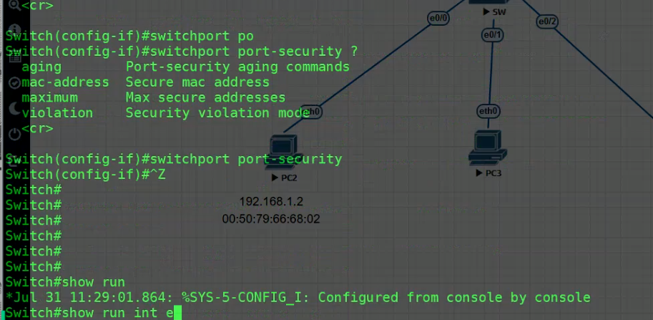

已经开启

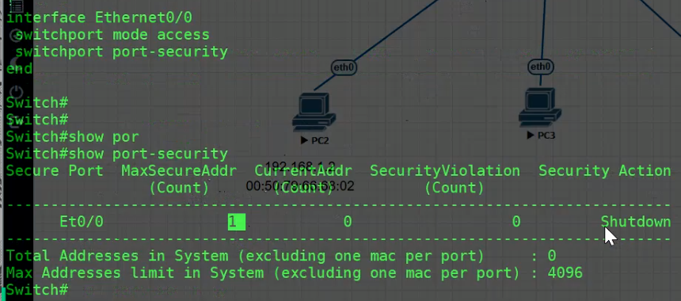

Show port-security 验证命令

最大mac地址数量只能是1 如果端口超过1个mac地址 security action 会shutdown

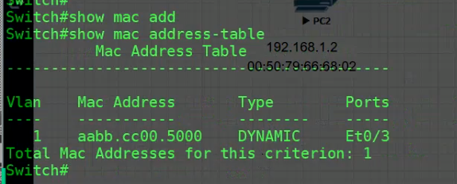

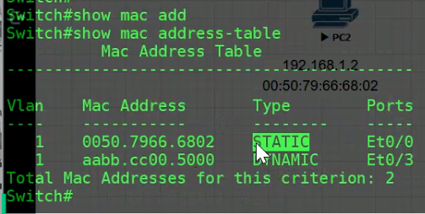

在开启接入安全后，sw学习到的MAC地址会变为静态的，上一张表老化了

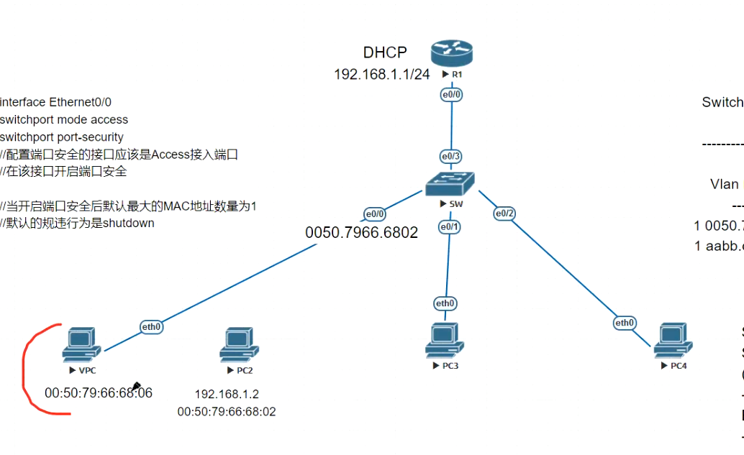

开启后端口安全后 换一台设备就会触发违规行为

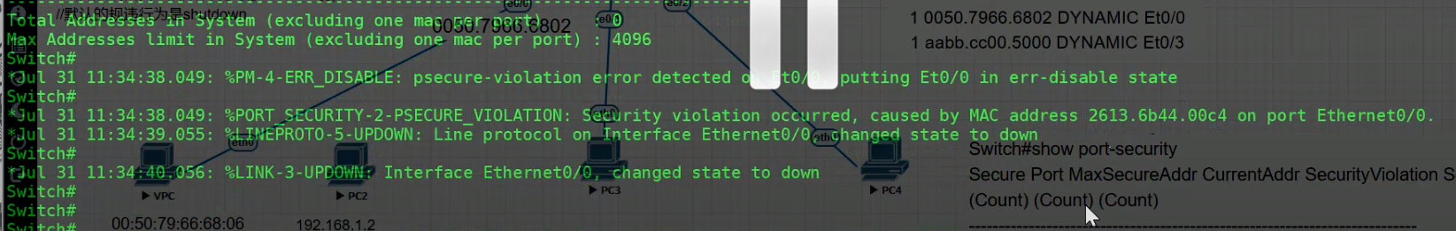

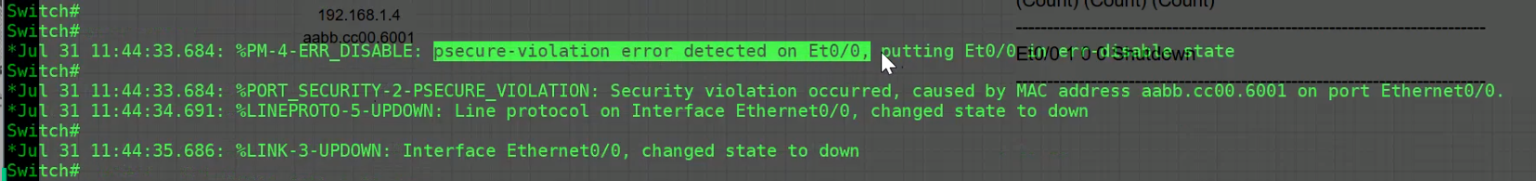

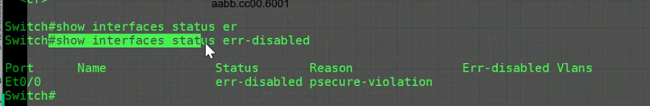

显示接口状态

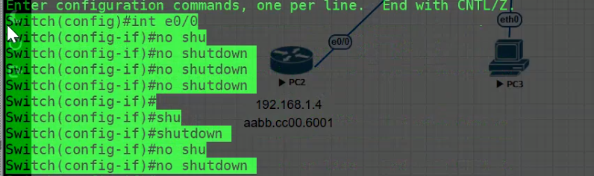需要先shutdown 再no shutdown 才能重新启用接口

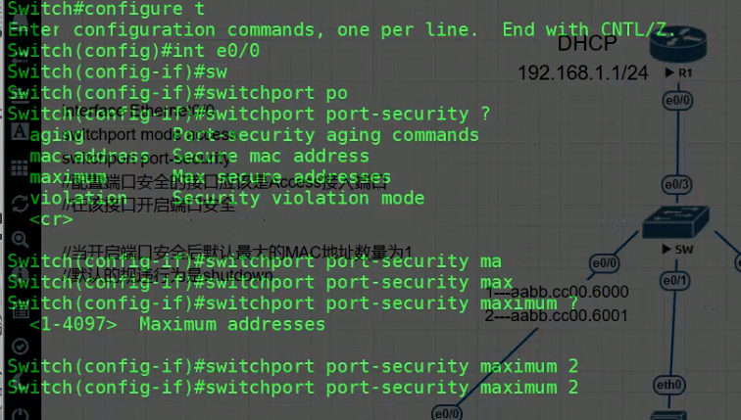

修改允许最大的mac地址数量

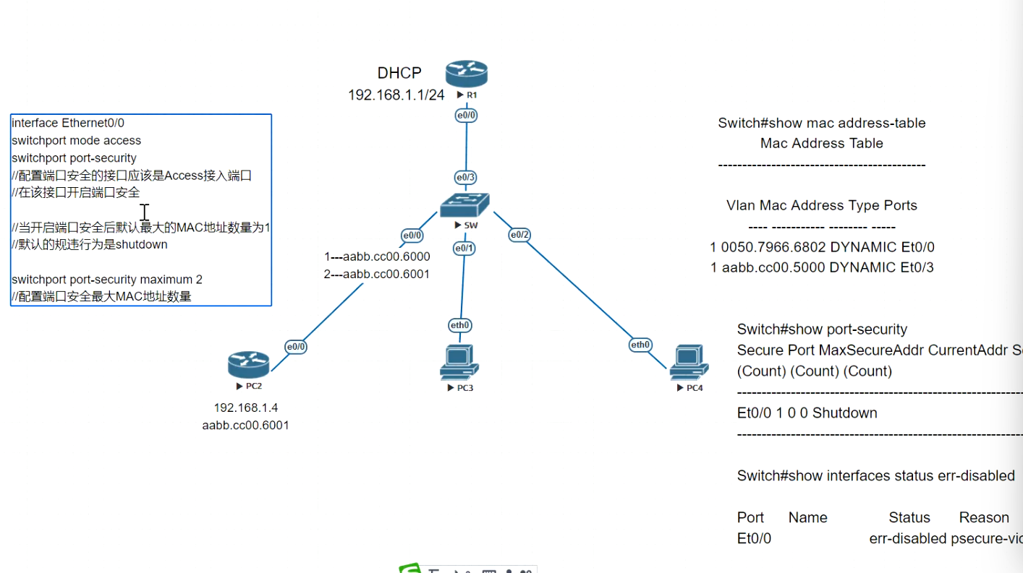

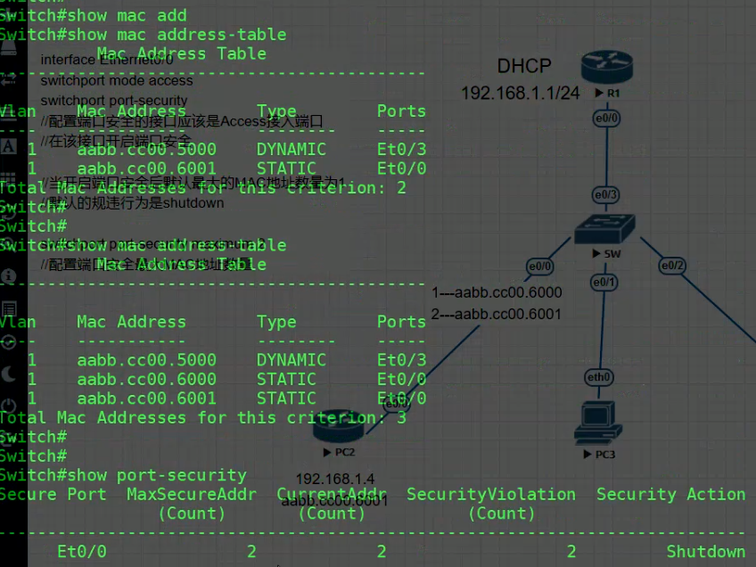

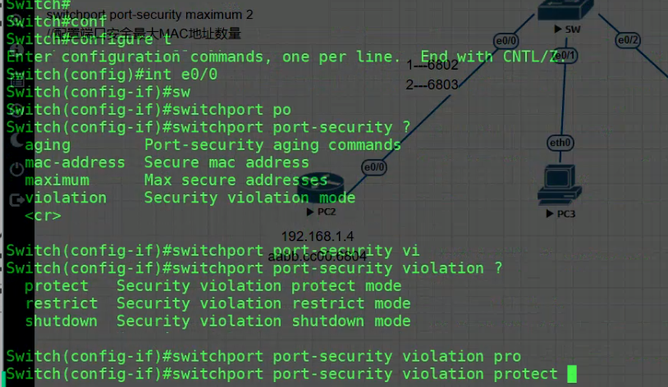

修改违规后的准则

Shutdown 丢弃 关闭接口 产生日志

Restrict 丢弃，但是依旧会产生日志

Protect 保护，丢弃但不会产生日志，只记录违规次数

在交换机重启，或者端口重启后，绑定的mac地址就归零了。默认的安全接入只规定mac数量而不是具体内容

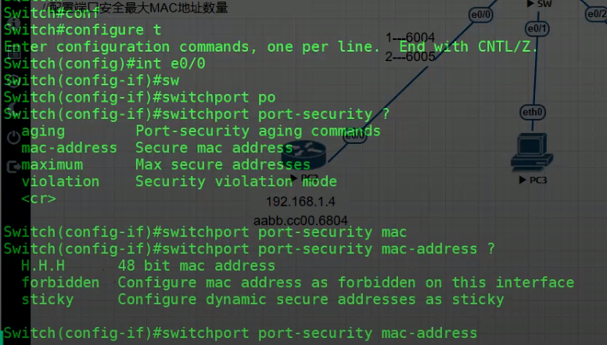

手工设置MAC地址

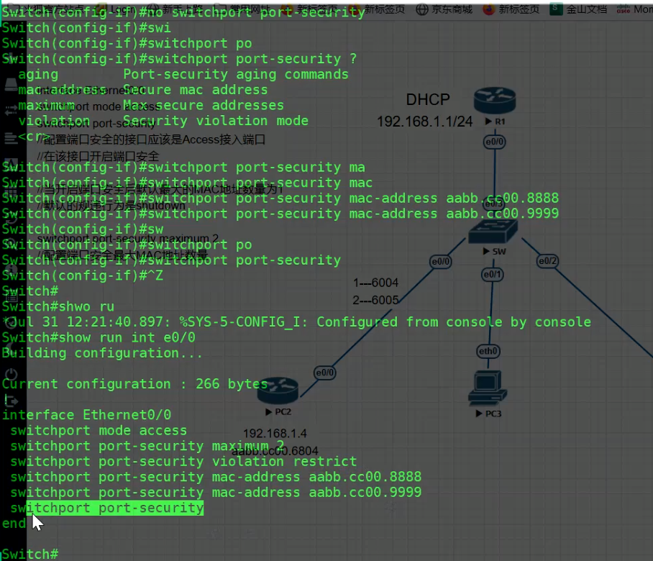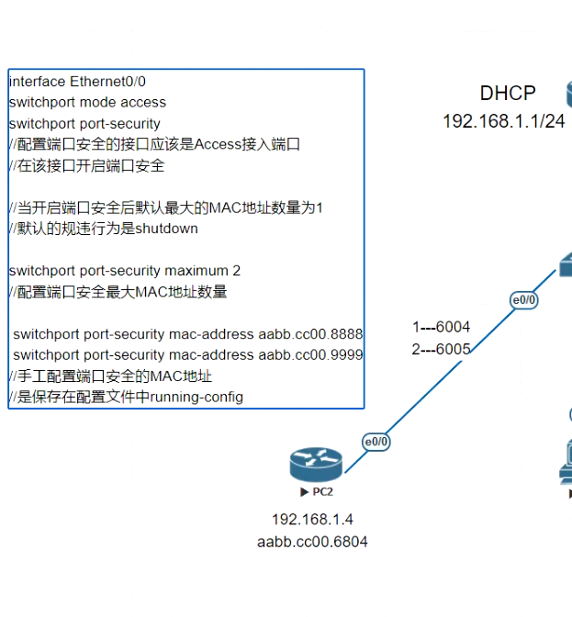

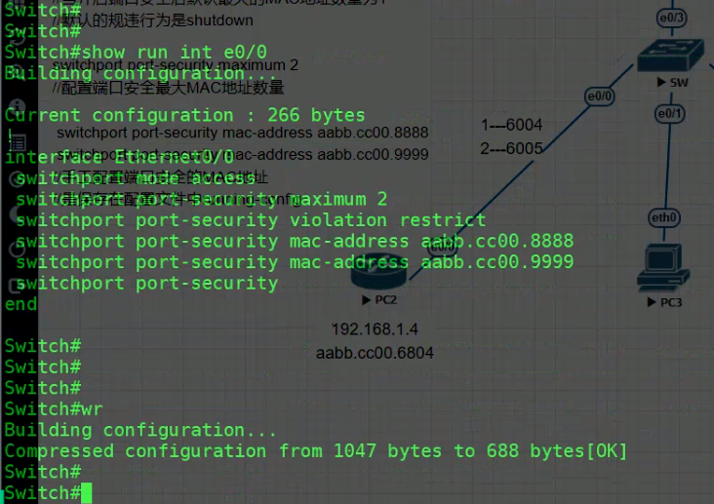

即便重启 手工设置的mac地址依旧存在

自动固化以及写进配置文件

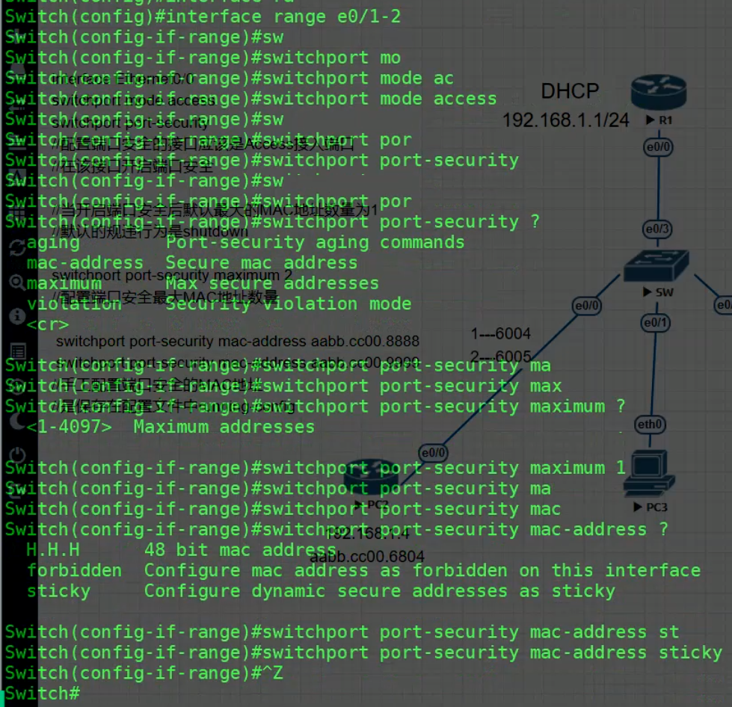

将接入端口的设备的mac 粘贴至配置文件进行固化

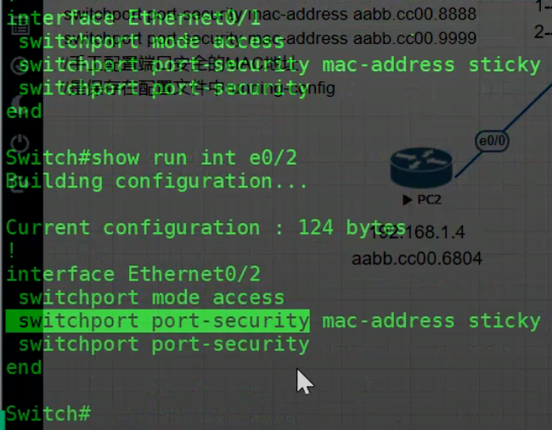

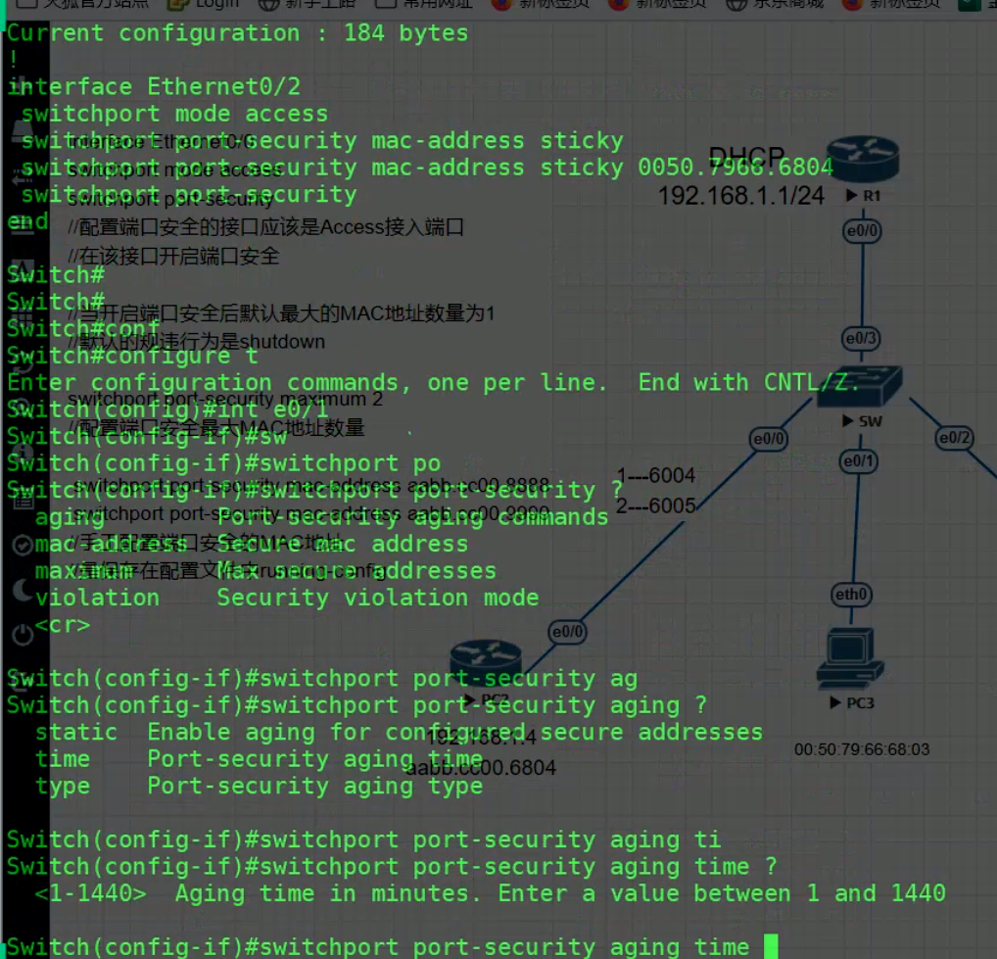

Aging 老化时间，普通老化时间300秒

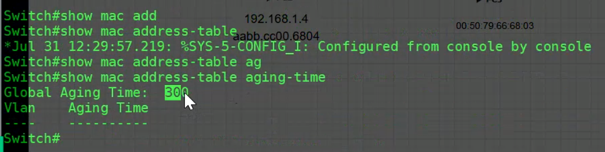

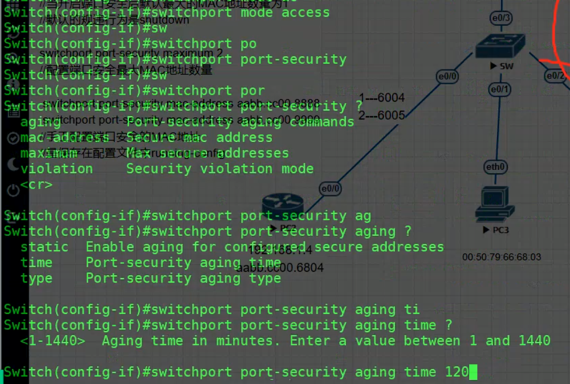接口安全也可以设置mac地址的老化时间

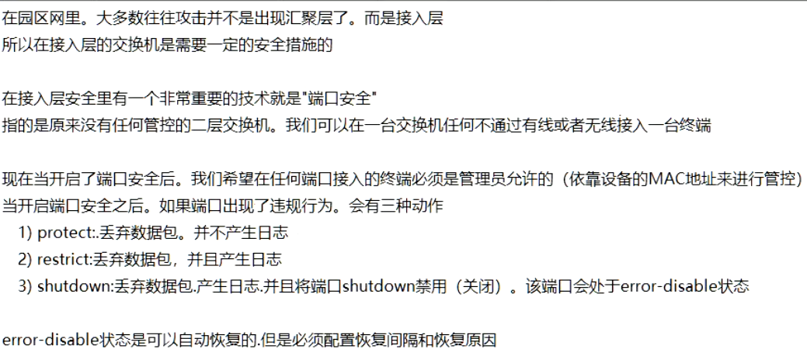

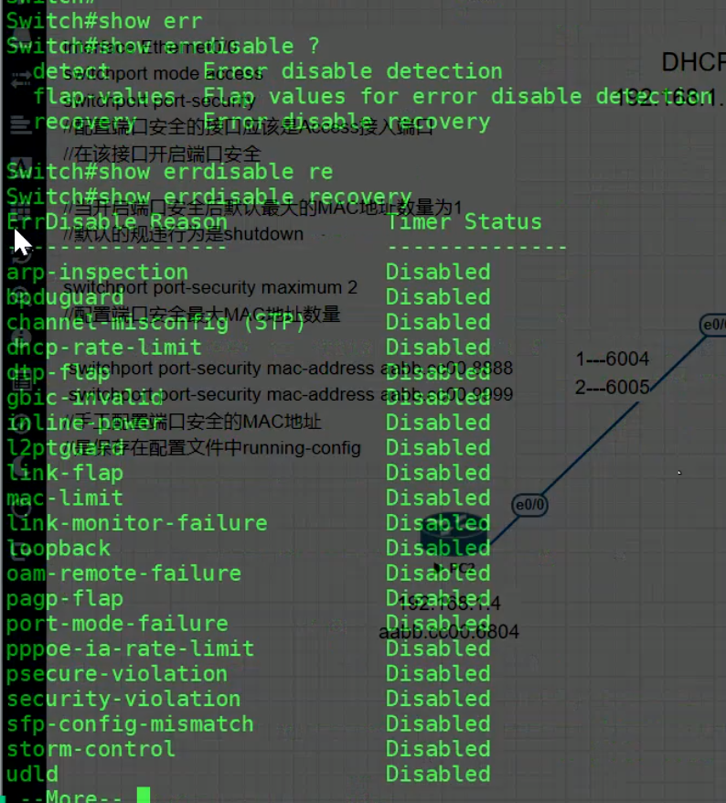

自动恢复的理由

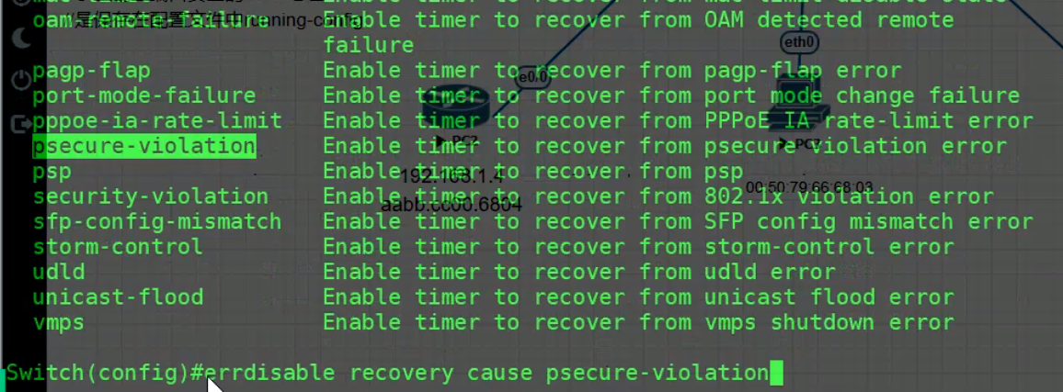

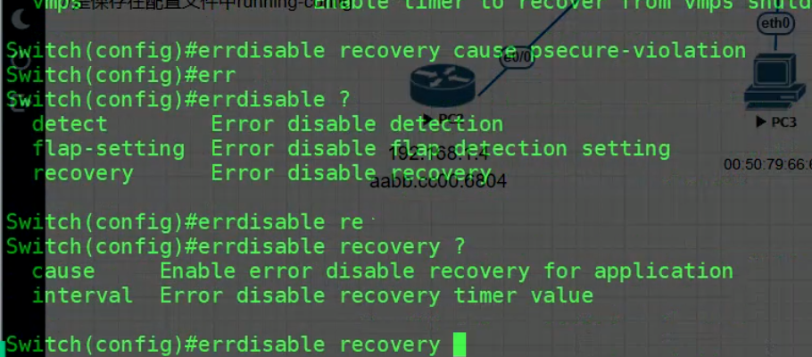

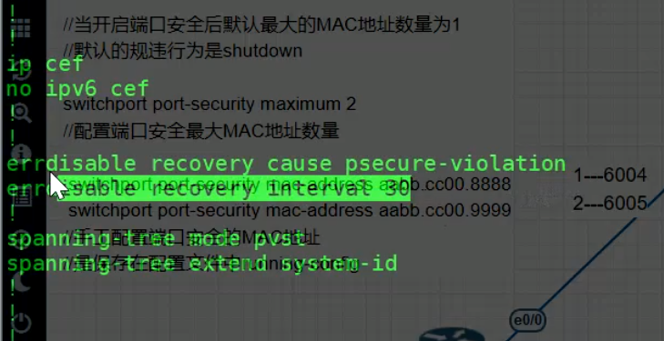

出错关闭 让然后30秒后恢复

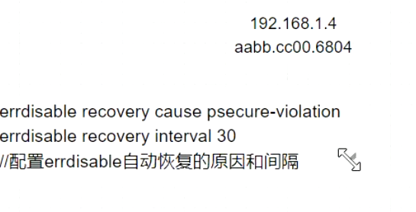

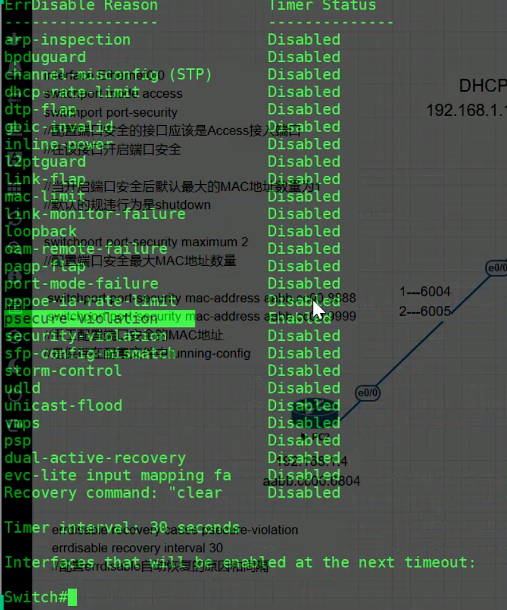

变为enable